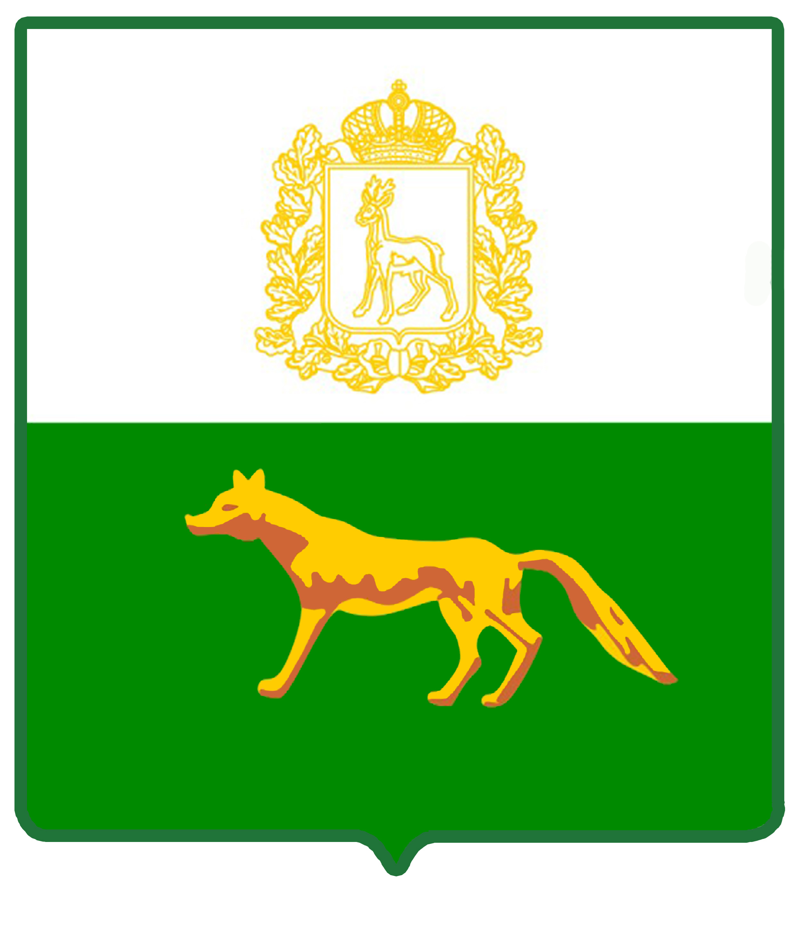 **АДМИНИСТРАЦИЯ**

**МУНИЦИПАЛЬНОГО РАЙОНА СЕРГИЕВСКИЙ**

**САМАРСКОЙ ОБЛАСТИ**

**ПОСТАНОВЛЕНИЕ**

**от «20» МАЯ 2025 г. № 459**

|  |
| --- |
| **О ПРИЗНАНИИ УТРАТИВШИМ СИЛУ ПОСТАНОВЛЕНИЯ АДМИНИСТРАЦИИ МУНИЦИПАЛЬНОГО РАЙОНА СЕРГИЕВСКИЙ САМАРСКОЙ ОБЛАСТИ ОТ 07.04.2022 Г. № 347 «ОБ УТВЕРЖДЕНИИ ПОРЯДКА ПОДГОТОВКИ, УТВЕРЖДЕНИЯ МЕСТНЫХ НОРМАТИВОВ ГРАДОСТРОИТЕЛЬНОГО ПРОЕКТИРОВАНИЯ МУНИЦИПАЛЬНОГО РАЙОНА СЕРГИЕВСКИЙ САМАРСКОЙ ОБЛАСТИ И ВНЕСЕНИЯ В НИХ ИЗМЕНЕНИЙ»** |

В соответствии с Градостроительным кодексом Российской Федерации, Законом Самарской области от 12.07.2006 № 90-ГД «О градостроительной деятельности на территории Самарской области», Законом Самарской области от 29.12.2014 № 134-ГД «О перераспределении полномочий между органами местного самоуправления и органами государственной власти Самарской области в сферах градостроительной деятельности и рекламы на территории Самарской области», Уставом муниципального района Сергиевский Самарской области, Администрация муниципального района Сергиевский Самарской области постановляет:

1. Признать утратившим силу Постановление Администрации муниципального района Сергиевский Самарской области от 07.04.2022 г. № 347 «Об утверждении Порядка подготовки, утверждения местных нормативов градостроительного проектирования муниципального района Сергиевский Самарской области и внесения в них изменений».

2. Опубликовать настоящее Постановление в газете «Сергиевский вестник» и разместить на сайте Администрации муниципального района Сергиевский по адресу: <http://sergievsk.ru/> в информационно-телекоммуникационной сети Интернет.

3. Настоящее Постановление вступает в силу со дня его официального опубликования.

4. Контроль за выполнением настоящего Постановления оставляю за собой.

Глава муниципального района

Сергиевский Самарской области А.И. Екамасов